Как обеспечить гармонию между домашней и школьной жизнью
Вашего ребенка.
- Попытайтесь избежать больших изменений или нарушений в домашней атмосфере в течение адаптационного периода.
- Спокойствие домашней жизни Вашего ребенка поможет ему более эффективно решать проблемы в школе.
- Побуждайте ребенка на рассказ о школьных делах.
- Регулярно беседуйте с его учителями о его успеваемости, поведении и взаимоотношениях с другими людьми.
- Помогайте ребенку делать домашние задания, но не выполняйте их сами.
- По возможности посещайте мероприятия, организуемые в классе.
- Не связывайте оценки за успеваемость ребенка со своей системой наказаний и поощрений.
- Знайте программу и особенности школы, где учится ваш ребенок.
- Помогите ребенку почувствовать интерес к тому, что преподают в школе.

Поддерживать ребенка можно с помощью
- Отдельных слов (красиво, прекрасно, здорово);
- Высказываний («Я горжусь тобой», «Все идет хорошо» и т.д.)
- Прикосновений (дотронуться до руки, обнять и т.д.)
- Совместных действий (сидеть, стоять рядом и т.д.)
- Выражения лица (улыбка, кивок, смех).

Известный педагог-психолог Симон Соловейчик в одной из своих книг опубликовал правила, которые могут помочь родителям подготовить к самостоятельной жизни среди сверстников во время адаптационного периода.
- Не отнимай чужого, но и свое не отдавай.
- Попросили – дай, пытаются отнять – старайся защищаться.
- Зовут играть – иди, не зовут – спроси разрешения играть вместе, это не стыдно.
- Играй честно, не подводи своих товарищей.
- Не дразни никого, не выпрашивай ничего.
- Будь внимателен везде, где нужно проявить внимательность.
- Из-за отметок не плачь, будь гордым.
- С учителем из-за отметок не спорь и на учителя за отметки не обижайся.
- Старайся все делать вовремя и думай о хороших результатах, они обязательно у тебя будут.
- Не ябедничай и не наговаривай ни на кого.
- Старайся быть аккуратным.
- Почаще говори: давай дружить, давай играть, давай вместе пойдем домой.
- Помни! Ты не лучше всех, ты не хуже всех!
- Ты – неповторимый для самого себя, родителей, учителей, друзей!

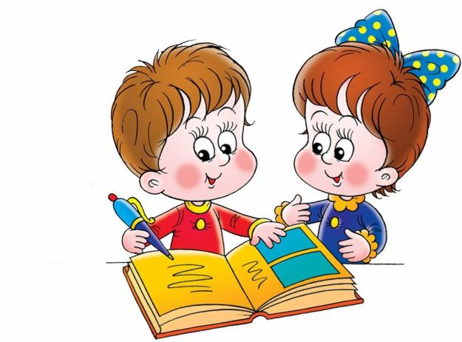

МАОУ «СОШ №1»

Адаптация учащихся
5-х классов

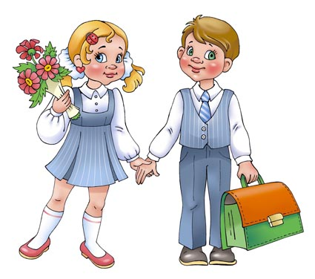

Памятка для родителей

Заводоуковск, 2013

При переходе на новую ступень обучения дети попадают в новые условия, к которым они должны привыкнуть. Приспособление ребенка к новой системе социальных условий, новым отношениям, требованиям, видам деятельности, режиму
жизнедеятельности и др. носит название школьной адаптации.

Признаки успешной школьной адаптации.
- Удовлетворенность ребенка процессом обучения;
- Ребенок легко справляется с программой;
- Удовлетворенность межличностными отношениями – с одноклассниками и учителем;
- Степень самостоятельности ребенка при выполнении им учебных заданий, готовность прибегнуть к помощи взрослого лишь после попыток выполнить задание самому.
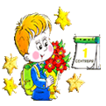
Признаки школьной дезадаптации.
- Усталый, утомленный внешний вид ребенка;
- Нежелание ребенка делиться своими впечатлениями о проведенном дне;
- Нежелание выполнять домашние задания;
- Негативные характеристики в адрес школы, учителей, одноклассников;
- Беспокойный сон
- Трудности утреннего пробуждения, вялость;
- Постоянные жалобы на плохое самочувствие
Процесс адаптации происходит как на физиологическом уровне, так и на психологическом.
Причины для физиологической адаптации:
- изменение режима дня ребенка в сравнении с начальной школой, увеличение физической и умственной нагрузки;
- быстрое физиологическое взросление многих детей, гормональные изменения в организме;
- изменения в питании ребенка, связанные с его большей самостоятельностью.
Рекомендации для родителей:
- необходимость смены учебной деятельности ребенка дома, создание условий для двигательной активности детей между выполнением домашних заданий;
- наблюдение родителей за правильной позой во время домашних занятий, правильности светового режима;
- предупреждение близорукости, искривления позвоночника, тренировка мелких мышц кистей рук;
- обязательное введение в рацион ребенка витаминных препаратов, фруктов и овощей, организация правильного питания;
- забота родителей о закаливании ребенка, максимальное развитие двигательной активности, создание в доме спортивного уголка, приобретение спортивного инвентаря: скакалки, гантели и т. д.;
- активное участие членов семьи в развитии двигательной активности ребенка;
- воспитание самостоятельности и ответственности ребенка как главных условий сохранения здоровья
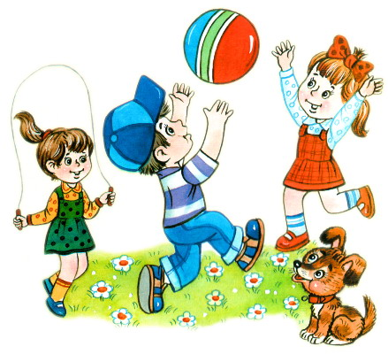
Чтобы обеспечить условия для психологической адаптации, необходимо:
- безусловное принятие ребенка, несмотря на те неудачи, с которыми он уже столкнулся или может столкнуться;
- обязательное проявление родителями интереса к школе, классу, в котором учится ребенок, к каждому прожитому им школьному дню, неформальное общение со своим ребенком после прошедшего школьного дня;
- обязательное знакомство с его одноклассниками и возможность общения ребят после школы;
- недопустимость физических мер воздействия, запугивания, критики в адрес ребенка, особенно в присутствии других людей (бабушек, дедушек, сверстников);
- исключение таких мер наказания, как лишение удовольствий, физические и психические наказания;
- учет темперамента ребенка в период адаптации к школьному обучению (медлительные и малообщительные дети гораздо труднее привыкают к классу, быстро теряют к нему интерес, если чувствуют со стороны взрослых и сверстников насилие, сарказм и жестокость);
- предоставление ребенку самостоятельности в учебной работе и организация обоснованного контроля за его учебной деятельностью;
- поощрение ребенка, и не только за учебные успехи (моральное стимулирование достижений ребенка);
- развитие самоконтроля, самооценки и самодостаточности ребенка.

